Введение.
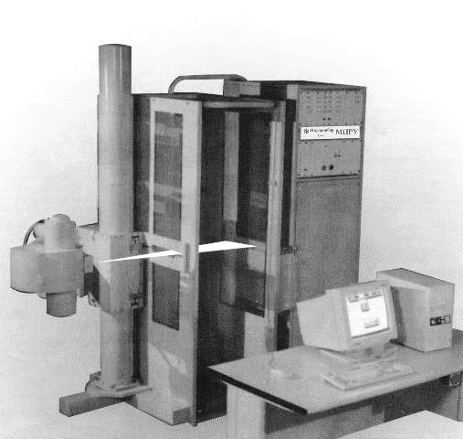
В ИЯФ им. Будкера СО РАН в 1982-84 г.г. была разработана, модернизировалась и в течение многих лет производилась рентгенографическая установка МЦРУ «Сибирь-Н». Эта установка дала новые возможности получения и обработки диагностических медицинских рентгеновских изображений при значительном снижении дозы облучения пациента. Установка МЦРУ "СИБИРЬ-Н" сканирующего типа, отличается от стандартных диагностических аппаратов тем, что для регистрации рентгеновского излучения вместо фотопленки используется многоканальная ионизационная камера с высокой эффективностью. Установка включает в себя стандартный рентгеновский излучатель с питающим его высоковольтным источником, штатив с механической системой сканирования, приемник рентгеновского излучения (многоканальная ионизационная камера), систему регистрации и управления. Распределение излучения в горизонтальном направлении измеряется с помощью пропорциональной камеры, а в вертикальном - путем механического сканирования. Для этой цели рентгеновская трубка, щелевой коллиматор и приемник излучения во время съемки одновременно и равномерно перемещаются в вертикальном направлении (для установки с вертикальным положением пациента). Коллиматор со щелью 1 мм формирует тонкий веерообразный пучок рентгеновского излучения, который после прохождения через тело пациента попадает во входное окно ионизационной камеры. Принцип сканирования практически устраняет регистрацию рассеянного излучения. Применение в качестве детектора излучения специальной ионизационной камеры, работающей в режиме прямого счета квантов и абсолютно лишенной собственного шума, позволяет работать с предельно низкими дозами облучения пациентов (снижение доз облучения пациентов в 30-100 раз) и обеспечивает высокие метрологические характеристики установки.
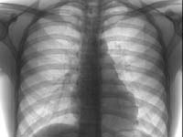
Управление установкой осуществляется с помощью ЭВМ. Программное обеспечение установки включает в себя основную управляющую программу и программу для проведения контроля работоспособности блоков и установки в целом. Программа позволяет врачу провести съемку нескольких кадров, просмотреть полученные снимки на дисплее, записать их на диск, а также в случае необходимости запустить специальную диагностическую задачу для обработки полученной информации. В режиме обработки врач может вывести снимок на дисплей, оперативно преобразовать изображение в вид, наиболее удобный для визуального анализа, и за счет этого улучшить диагностические возможности проекционной рентгенографии. Программа позволяет измерять расстояния между объектами на изображении, плотность в каждой точке изображения и среднюю плотность в произвольном фрагменте изображения, а также проводить другие операции.

Постановка задачи.
Важной частью данной установки является источник питания, обеспечивающий питание рентгеновской трубки. Так как рентгеновская установка является установкой сканирующего типа (время сканирования достигает 10 секунд), поэтому были предъявлены жесткие требования к качеству питания элементов рентгеновского излучателя. Необходимо было обеспечить быструю установку и удержание анодного напряжения на рентгеновской трубке в заданных пределах в течении всего времени экспозиции, необходимо было обеспечить управление двигателем раскрутки и вращения анода, а также нужно было обеспечить питание накала трубки. Ни один из имеющихся источников на тот момент не удовлетворял этим требованиям. Потому, в Институте ядерной физики было разработано Рентгеновское питающее устройство (РПУ), которое обеспечивало общее напряжение анод-катод 125кВ и максимальную мощность 16.5 кВт. При этом, имеющийся на тот день источник, выпускаемый АО Медтехника, обеспечивал только 100кВ напряжения и 8кВт мощности, а испанский аналог – 120кВ напряжения и 9.6кВт мощности.
Для того, чтобы обеспечить возможность управления и контроля источником питания из управляющей ЭВМ была поставлена задача по разработке блока, выполняющего функцию контроллера. При этом нужно было учесть, что в этом блоке должны быть аппаратно заложены возможности, как цифрового управления\измерения, так и аналогового управления\измерения. С помощью аналогового и цифрового управления должны задаваться начальные параметры рентгеновской трубки и команды на выполнение операций, а с помощью аналогового и цифрового измерения отслеживаться протекающие процессы и параметры трубки в процессе снятия кадра.
Также, была поставлена задача, использовать ПЛМ Альтера и плату TINI при разработке контроллера. Поэтому, перед разработчиком была поставлена задача написания программы для Альтеры и написания тестовых отладочных программ для платы TINI
Ниже приведено описание готового блока, в котором заложены эти возможности.
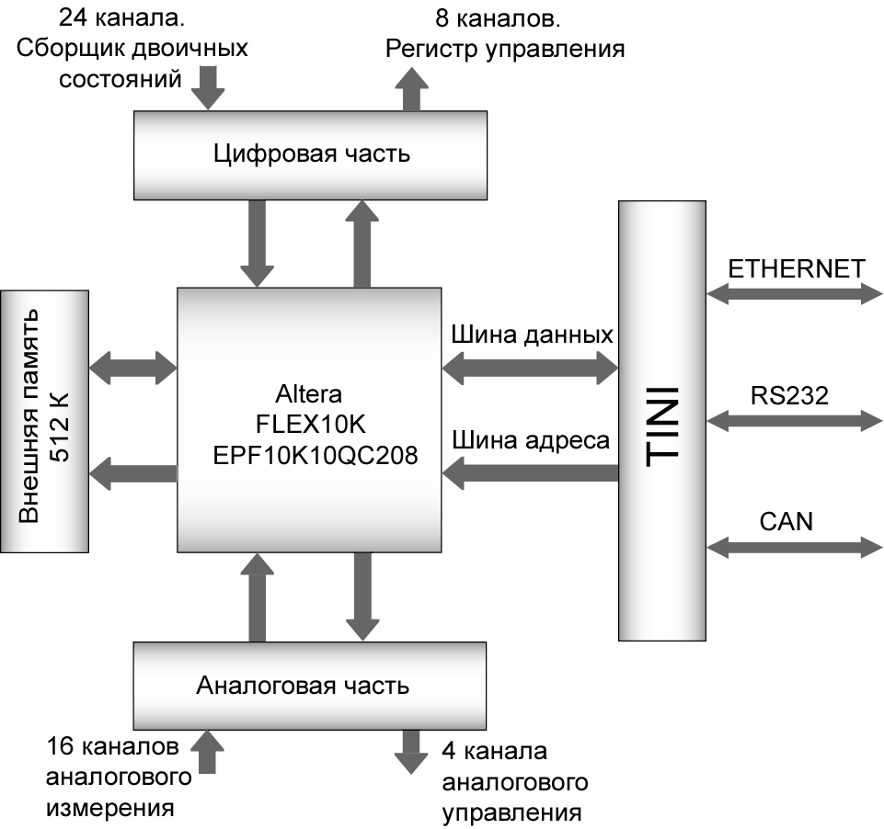
Описание общей структуры контроллера.
Рисунок 1

Для обеспечения дистанционного контроля в качестве рабочего процессора выбрана плата TINI (Tiny InterNet Interface), имеющая четыре интерфейса связи (Ethernet, CAN, RS-232 и 1-Wire), параллельную шину, через которую осуществляется обмен данными с прикрепленными устройствами, а также развитое программное обеспечение. В качестве прикрепленного устройства используется ПЛМ Altera семейства FLEX10K (рисунок 1), программное обеспечение которой обеспечивает связь с периферией контроллера. К периферии относиться цифровая часть, аналоговая часть и внешняя память на 512 К.
Аналоговая часть представляет из себя (рисунок 2):
- 4 канала аналогового управления, величина напряжения на которых задается с помощью шестнадцатиразрядных цифроаналоговых преобразователей (ЦАП).

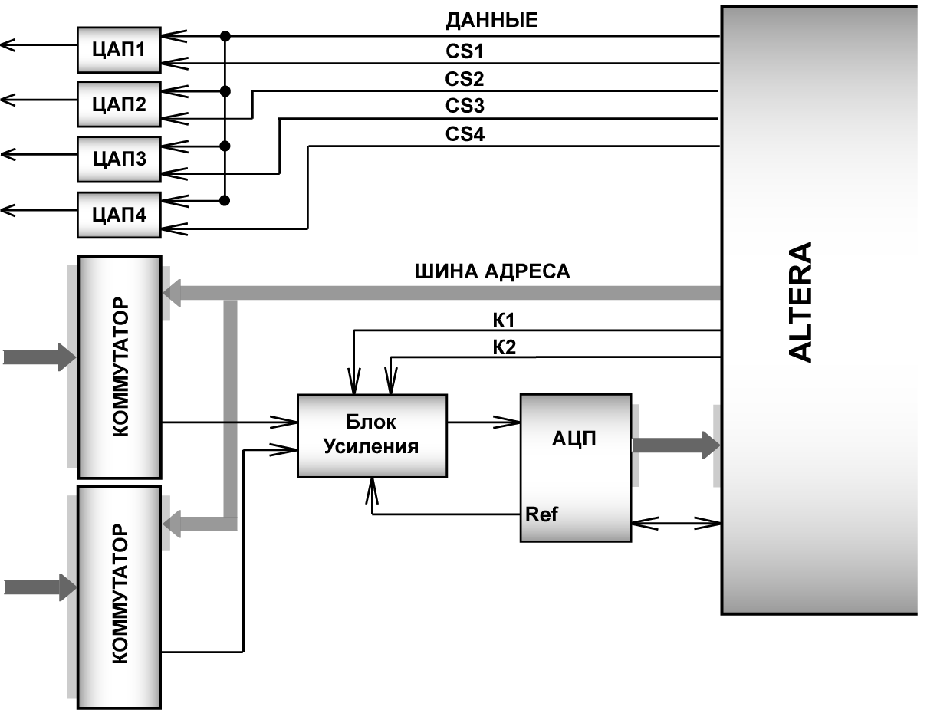
Рисунок 2
- 16 каналов аналогового измерения, величины напряжений на которых измеряются с помощью многоканального АЦП.
В таблице 1 приведен полный список назначения каждого канала.
Таблица 1
Аналоговое управление (4 канала)
ЦАП 1 | Напряжение накала 1
ЦАП 2 | Напряжение накала 2
ЦАП 3 | Высокое напряжение [135kV]
ЦАП 4 | Резерв
Аналоговые измерения (16 каналов)
АЦП 1 ... АЦП 4 | Датчики температуры
АЦП 5 ... АЦП 8 | Резерв
АЦП 9 | Напряжение накала 1 (Uн1)
АЦП 10 | Ток накала 1 (Iн1)
АЦП 11 | Напряжение накала 2 (Uн2)
АЦП 12 | Ток накала 2 (Iн2)
АЦП 13 | Напряжение на трубке (U-) [67.5kV]
АЦП 14 | Напряжение на трубке (U+) [67.5kV]
АЦП 15 | Ток трубки (I-) [0..200mA]
АЦП 16 | Ток трубки (I+)

Цифровая часть представляет из себя (рисунок 3):
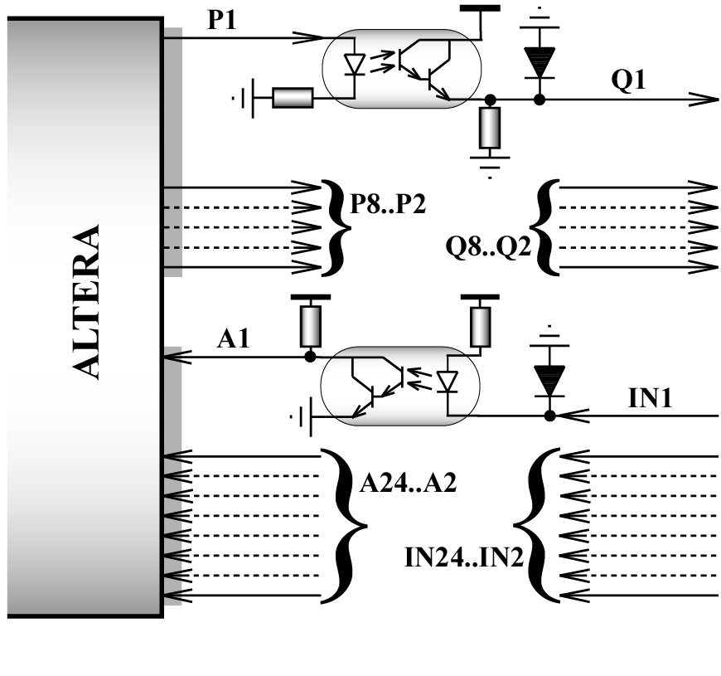
- 8 разрядный, гальванически развязанный, выходной регистр управления (УР), с помощью которого выполняются операции включение/выключение высокого напряжения, включение/выключение пускателя, включение двигателя анода и т. д.
Рисунок 3
- 24 разрядный, гальванически развязанный, входной сборщик двоичных состояний (СДС) с помощью которого можно следить в непрерывном режиме за превышением значений по току, напряжению, готовностью двигателя анода, общей готовностью рентгеновской установки к работе и т. д.

Полный список назначения каждого разряда приведен в таблице 2.

Таблица 2
Цифровое управление (8 каналов)
УР1 | Включить пускатель (1=активный уровень)
УР2 | Выключить пускатель
УР3 | Выбор накала
УР4 | Сброс блокировок
УР5 | Вкл/выкл высокого напряжения
УР6 | Вкл. двигателя раскрутки анода + рабочий цикл накала
УР7 | Резерв
УР8 | Резерв
Цифровые измерения (24 канала)
СДС1…СДС3 | Контроль фаз сети
СДС4 | Контроль пускателя
СДС5…СДС8 | Блокировки (герконы и концевики) - 4 шт.
СДС9 | Блокировка от ЦРД
СДС10 | Блокировка от помещения
СДС11 | Блокировка от блока накала
СДС12 | Состояние кнопки безопасности (нажата -> 1)
СДС13 | Готовность инвертора
СДС14 | Готовность двигателя раскрутки анода
СДС15 | Превышение +U
СДС16 | Превышение –U
СДС17 | Дисбаланс U
СДС18 | Превышение +I
СДС19 | Превышение –I
СДС20 | Общая готовность
СДС21 | Блокировка кнопки безопасности (1= готов)
СДС22 | Резерв
СДС23 | Резерв
СДС24 | Синхронизация измерений (50 KHz) [внутренний сигнал]

Для выяснения причин возникающих неисправностей источника питания реализован режим «время назад», при котором значения, измеренные с помощью многоканального АЦП, записываются в память контроллера и при необходимости может быть прочитан цикл работы, в котором произошла неисправность и произвести анализ причины, породившей ее.

Структура программы Альтеры.
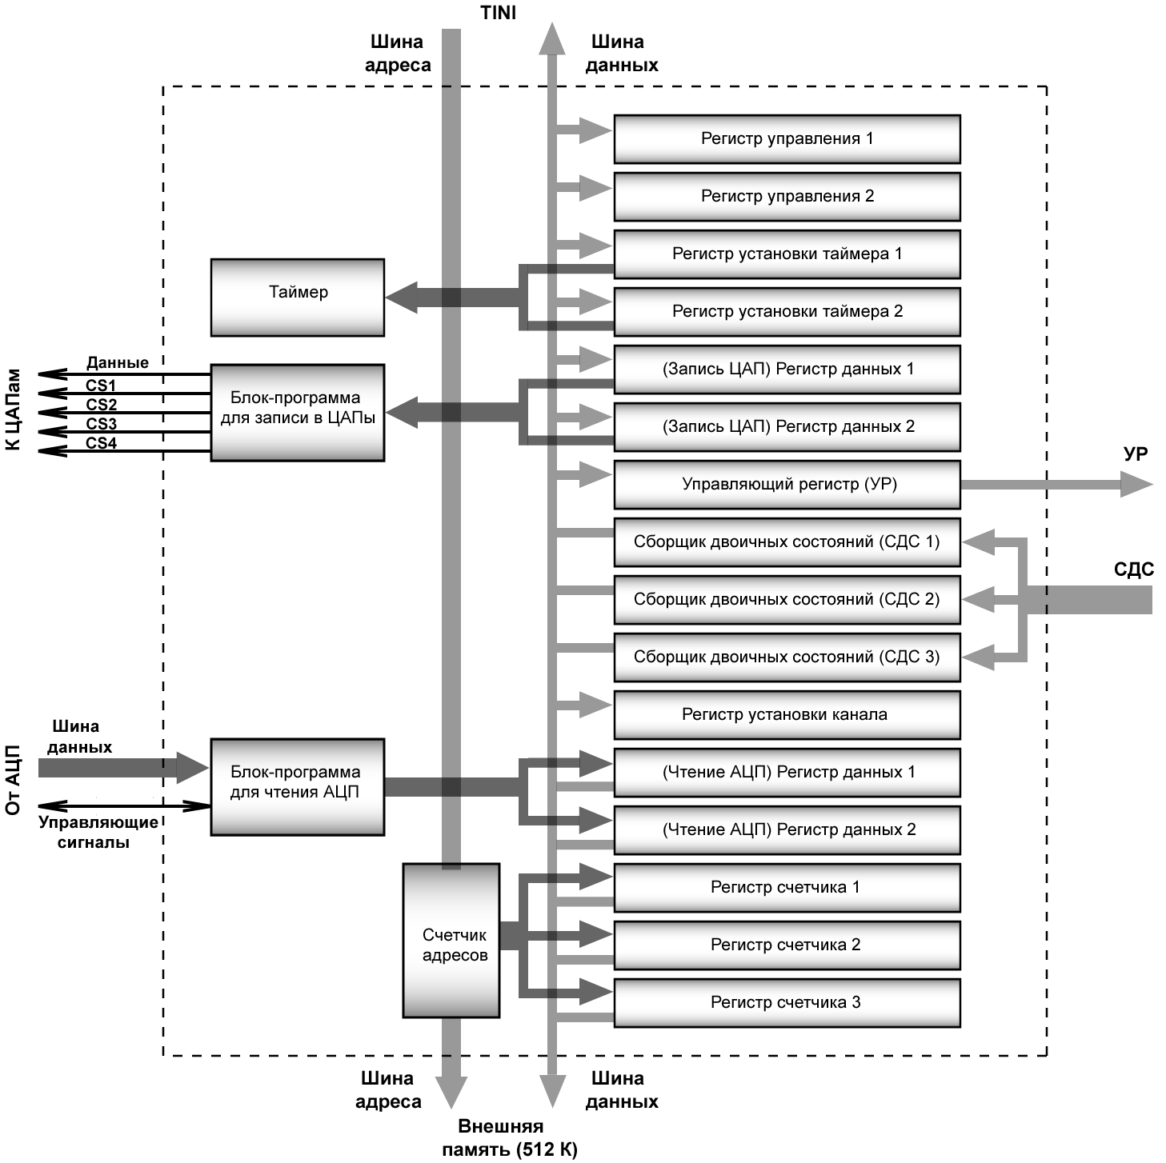
Структурная схема программы Альтеры приведена на рисунке 4. Как уже известно, Альтера связана непосредственным образом с TINI по параллельной шине. TINI имеет восьмиразрядную шину данных, двадцатиразрядную шину адресов и четыре сигнала выбора чипа (CS1…CS4), что позволяет адресоваться к внешней памяти объемом 4 мегабайта. Обращение к Альтере осуществляется по CS1, а обращение к внешней памяти объемом 512 килобайт – по CS2. Весь обмен информацией между TINI и периферией контроллера осуществляется через Альтеру. В программе Альтеры выделено шестнадцать функциональных регистров, назначение которых описано ниже и в таблице 3 приведен полный их список с адресами.
Рисунок 4
Таблица 3
Таблица 3.

Название регистра | Адрес регистра
Регистр управления 1 | 0x800001
Регистр управления 2 | 0x800002
Регистр установки таймера 1 | 0x800003
Регистр установки таймера 2 | 0x800004
(Запись ЦАП) Регистр данных1 | 0x800(0...F)05
(Запись ЦАП) Регистр данных2 | 0x800006
Управляющий регистр (УР) | 0x800007
Сборщик двоичных состояний (СДС 1) | 0x800008
Сборщик двоичных состояний (СДС 2) | 0x800009
Сборщик двоичных состояний (СДС 3) | 0x80000A
Запуск чтения АЦП | 0x80000B
Регистр установки канала | 0x80000C
(Чтение АЦП) Регистр данных1 | 0x80000D
(Чтение АЦП) Регистр данных2 | 0x80000E
Регистр счетчика 1 | 0x80000F
Регистр счетчика 2 | 0x800010
Регистр счетчика 3 | 0x800011
Кроме функциональных регистров в программе выделены подпрограммы, которые выполняют операции записи данных в ЦАПы или операции оцифровки и чтения данных из АЦП.
Для реализации цифрового осциллографа используется подпрограмма, выполняющая роль таймера, который представляет из себя генератор, выдающий 100 наносекундные импульсы с программно регулируемой и четко выдерживаемой периодичностью. По этим импульсам запускается блок-программа для чтения АЦП, которая отрабатывает управляющие сигналы для АЦП. Оцифрованные данные сохраняются во внешней памяти. Более подробно работа цифрового осциллографа будет описана ниже.

Описание и назначение регистров.
Регистр управления 1. (Адрес 0х800001)
8 | 7 | 6 | 5 | 4 | 3 | 2 | 1
C | T |  | N5 | N4 | N3 | N2 | N1
rw | rw | r | rw | rw | rw | rw | rw

Бит 1-5 (N1…N5) - адрес цифрового канала СДС по сигналу с которого должен происходить запуск цифрового осциллографа. Например, если записать в эти биты число 0х0С (в десятичном представлении 12), то по возникновению единицы на 12 канале СДС (сборщика двоичных состояний) запустится цифровой осциллограф. При этом нужно учесть, что бит 8 (С) должен быть в единице, если этот бит будет в нуле, то осциллограф не запустится от сигнала на СДС.
Бит 6 – резерв.
Бит 7 (Т) – если равен 1, то разрешен запуск таймера, если 0 – запрещен. После установки нуля происходит сброс счетчика адресов.
Бит 8 (С) – если равен 1, то разрешен запуск цифрового осциллографа по сигналу с цифрового канала СДС, если 0 – запрещен.

Примечание: если бит №8 равен единице и указан адрес цифрового канала, то запуск цифрового осциллографа будет происходить даже в случае когда бит №7 будет 0. Если сигнал с СДС на запуск цифрового осциллографа пришел в тот момент когда цифровой осциллограф уже запущен, то ни каких изменений в работе осциллографа не будет наблюдаться т. е. как он работал, так и будет работать без изменений.

Регистр управления 2. (Адрес 0х800002)

8 | 7 | 6 | 5 | 4 | 3 | 2 | 1
 | R3 | R2 | R1 |  | ST | A2 | A1
r | r | r | r | r | rw | rw | rw

Биты 8, 4 – резервные.

Бит 7 (R3) – сигнал на запуск цифрового осциллографа по сигналу с канала СДС (1 активный уровень). Этот бит выставляется в единицу тогда, когда в регистре управления 1 указан номер канала СДС (биты N5..N1), разрешен запуск цифрового осциллографа от сигнала на СДС (бит С) и когда указанный канал СДС выставился в единицу. Этот бит только читается и по нему происходит запуск цифрового осциллографа. Как уже указывалось выше, если этот бит возникнет в тот момент когда работает цифровой осциллограф, то это не повлияет на работу осциллографа и он будет продолжать делать измерения без изменений.

Бит 6 (R2) - если равен 0, то в этот момент происходит запись данных в ЦАП.
Этот бит выставляется на время записи данных в цифроаналоговый преобразователь. Запись данных происходит за время 800 наносекунд и соответственно на это время бит R2 выставляется в ноль.
Бит 5 (R1) – если равен 0, то в этот момент счетчик адресов не в начальном состоянии т. е. значение счетчика адресов не нулевое. При этом в данный момент цифровой осциллограф либо запущен, либо уже остановлен оператором. Если осциллограф ни разу не запускался, то этот бит будет в единице.
По включению питания в программе Альтеры генерируется импульс общего сброса, поэтому в начальный момент после включения питания счетчик адресов находится в нулевом состоянии, а бит R1 соответственно, в единице.
Бит 3 (ST) – этот бит нужно рассматривать совместно с битом Т.

Бит ST | Бит T
1 | 1 | запуск цифрового осциллографа.
0 | 1 | Остановка цифрового осциллографа, при этом счетчик адресов не сброшен и можно прочесть его текущее состояние.
1(0) | 0 | Остановка цифрового осциллографа, при этом счетчик адресов сброшен и его текущее состояние будет читаться как 0хFFFF07.

Биты 2 и 1 (К2 и К1) – усиление аналогового сигнала поступающего на АЦП.
Таблица 4.

К1 | К2 | Коэффициент  усиления | Диапазон напряжений на аналоговых входах
0 | 0 | В 1\4 раз | -10В…+10В
1 | 0 | В 1\2 раза | -5В…+5В
0 | 1 | В 5\4 раз | -2В…+2В
1 | 1 | В 10\4 раз | -1В…+1В

В таблице 4 показаны коэффициенты усиления для различных диапазонов входных напряжений т. е. если на входах аналогового измерения напряжение меняется в диапазоне от –2 вольт до +2 вольт, то рекомендуется коэффициент усиления 5\4.

Регистры установки таймера.
Регистр установки таймера 1 | Младший байт | Адрес 0х800003
Регистр установки таймера 2 | Старший байт | Адрес 0х800004

Регистр установки таймера шестнадцатиразрядный, поэтому он имеет два байта для записи: младший байт (адрес 0х800003) и старший байт (адрес 0х800004).
Если в регистре установки таймера будут записаны нули, то после того как будет записан бит запуска таймера в регистре управления 1 (бит Т (бит №7)) таймер не запустится.
Минимальный интервал между стробами таймера равен 41.6 микросекунды (соответствует установке регистра таймера в 0х0001). При увеличении регистра установки таймера на единицу интервал между стробами увеличивается на 1.6 микросекунды. Следовательно, при установке таймера в 0хFFFF интервал между стробами будет составлять 104.8992 миллисекунды.

Запись в ЦАП. Регистр данных.
(Запись ЦАП) Регистр данных 1 | Старший байт | Адрес 0х800(0..F)05
(Запись ЦАП) Регистр данных 2 | Младший байт | Адрес 0х800006

Для управления аналоговыми сигналами были использованы 16-разрядные ЦАПы с последовательной шиной записи. Поэтому, в ПЛМ ALTERA был создан двухбайтный регистр данных с параллельной записью и последовательной выдачей данных. Напряжение на выходе ЦАПа меняется в диапазоне 0…4 вольта. Нулю вольт соответствует код 0х0000, четырем вольтам – 0хFFFF.
При записи в ЦАП должна быть соблюдена строгая по очередность записи в регистр данных. В первую очередь записывается старший байт (Регистр данных 1), затем младший (Регистр данных 2). Это связано с тем, что после того как произошла запись в младший байт, регистр переключается в режим сдвигового регистра и автоматически начинает передавать данные по последовательной линии в ЦАП. При этом, если перед этим старший байт не был прописан, то в старшем байте будут неизвестные данные, записанные в ЦАП.
В контроллере используется четыре ЦАПа, которые управляют соответственно четырьмя аналоговыми выходами. При этом, заложена возможность записывать данные одновременно в любое количество (из имеющихся) любых ЦАПов. Это достигается, во-первых, тем, что последовательная шина данных общая для всех ЦАПов т. е. данные идут одновременно на все ЦАПы, а во-вторых: в момент обращения к старшему байту регистра данных, кроме записи данных происходит запись четырехразрядного двоичного числа во внутренний буфер Альтеры, каждый разряд которого связан с соответствующей ножкой выбора чипа (CS) ЦАПа, и на момент передачи данных по последовательной шине буфер выставляет свое значение на ножки выбора чипа ЦАПов. Число в этот буфер записывается с 12, 11, 10 и 9 линий адресов шины адреса TINI. В таблице 5 показано в какие ЦАПы будет происходить запись при соответствующих адресах. Заштрихованные области показывают, в какие ЦАПы будут записаны данные.
Таблица 5.
ЦАП 1 | ЦАП 2 | ЦАП 3 | ЦАП 4 | Адрес
 |  |  |  | 0х800005
|||||||||||| |  |  |  | 0х800105
 | |||||||||||| |  |  | 0х800205
|||||||||||| | |||||||||||| |  |  | 0х800305
 |  | |||||||||||| |  | 0х800405
|||||||||||| |  | |||||||||||| |  | 0х800505
 | |||||||||||| | |||||||||||| |  | 0х800605
|||||||||||| | |||||||||||| | |||||||||||| |  | 0х800705
 |  |  | |||||||||||| | 0х800805
|||||||||||| |  |  | |||||||||||| | 0х800905
 | |||||||||||| |  | |||||||||||| | 0х800A05
|||||||||||| | |||||||||||| |  | |||||||||||| | 0х800B05
 |  | |||||||||||| | |||||||||||| | 0х800C05
|||||||||||| |  | |||||||||||| | |||||||||||| | 0х800D05
 | |||||||||||| | |||||||||||| | |||||||||||| | 0х800E05
|||||||||||| | |||||||||||| | |||||||||||| | |||||||||||| | 0х800F05

Управляющий регистр (УР). (Адрес 0х800007).

Управляющий регистр триггерного типа и предназначен для управления выходами цифрового управления. По включению питания импульс общего сброса обнуляет этот регистр. Число, записанное в УР, сохраняется до следующей записи, либо может обнулиться по сигналу общего сброса.

Назначение каждого бита регистра управления указано в таблице 2 в разделе «цифровое управление».

Сборщик двоичных состояний (СДС).

Каналы (1-8) | Адрес 0х800008
Каналы (9-16) | Адрес 0х800009
Каналы (17-24) | Адрес 0х80000А

Состояние этих каналов может быть прочитано в любой момент и, таким образом, проанализировано состояние блокировок и готовностей рентгеновской установки.
Значение каждого бита сборщика двоичных состояний указано в таблице 2 в разделе «цифровое измерение».

Запуск чтения АЦП. (Адрес 0х80000В).
По сигналу записи по этому адресу любого числа происходит запуск подпрограммы, которая отрабатывает управляющие сигналы для оцифровки аналогового сигнала с помощью АЦП. В данном случае, оцифровываются все 16 каналов аналогового измерения по очереди. Оцифрованные данные сохраняются во внешней памяти емкостью 512 килобайт. Вся память разбита на 16 равных областей по 32 килобайта. Каждому аналоговому каналу соответствует своя область памяти. В таблице 6 показано, каким каналам, какие области памяти соответствуют. Данные с каждого канала сохраняются по первым двум адресам соответствующей области памяти. Это достигается тем, что счетчик адресов в режиме одноразового сканирования аналоговых каналов постранично адресуется к начальным адресам областей памяти и после того, как сканирование завершилось, счетчик адресов сбрасывается в начальное состояние. После нового цикла измерений, данные по этим адресам перезаписываются. При этом, нужно учесть, что по четным адресам хранится старший байт, по нечетным – младший байт.
Область  памяти | № канала
0х900000 до 0х907FFF | 4
0х908000 до 0x90FFFF | 3
0x910000 до 0x917FFF | 2
0x918000 до 0x91FFFF | 1
0x920000 до 0x927FFF | 5
0x928000 до 0x92FFFF | 6
0x930000 до 0x937FFF | 7
0x938000 до 0x93FFFF | 8
0x940000 до 0x947FFF | 12
0x948000 до 0x94FFFF | 11
0x950000 до 0x957FFF | 10
0x958000 до 0x95FFFF | 9
0x960000 до 0x967FFF | 13
0x968000 до 0x96FFFF | 14
0x970000 до 0x977FFF | 15
0x978000 до 0x97FFFF | 16

Таблица 6
На время, пока происходит измерение значений напряжения на аналоговых каналах, подпрограмма Альтеры выставляет прерывание на плату TINI, что позволяет делать обработку прерываний в программном коде TINI.
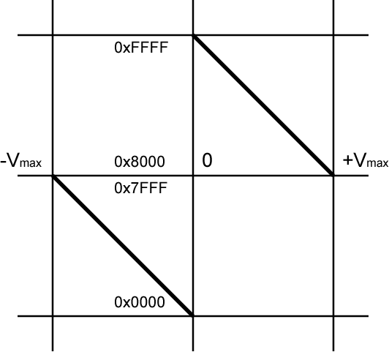
При обработке данных, вычитанных из внешней памяти, нужно учитывать, что диапазону напряжений на входах аналогового измерения от (0+1LSB) вольт до +Vmax соответствует диапазон кода от 0х8000 до 0хFFFF, а диапазон напряжений от –Vmax до (0-1LSB) вольт соответствует диапазону кода от 0х0000 до 0х7FFF. Эта зависимость отображена в графике 1.
График 1

Регистр установки канала. (Адрес 0х80000С).
8 | 7 | 6 | 5 | 4 | 3 | 2 | 1
 |  |  | E2 | E1 | A3 | A2 | A1
 |  |  | rw | rw | rw | rw | rw

Биты 8, 7 и 6 - резерв.
Биты 5 и 4 (Е2 и Е1) – состояние бит Е2=0, Е1=1 указывает на то, что разрешено делать измерение на первых восьми аналоговых каналах (№1 –№ 8). Е2=1, Е1=0 указывает на то, что разрешено делать измерение на вторых восьми аналоговых каналах (№9 –№ 16). Случай Е1=1 и Е2=1 равносилен случаю Е1=0, Е2=1.
Биты 3, 2 и 1 (А3..А1) – эти биты образуют адрес канала из выбранного диапазона. Например, если в регистр будет записано число 0х0С, то это означает, что будет измерен канал №5, а при значении числа в регистре равным 0х14, будет измерен канал №13 (т. е. это пятый канал из вторых восьми каналов).
Регистр установки канала предназначен для того, чтобы была возможность провести одиночное измерение напряжения на одном выбранном канале. Он выставляет свое значение (пока идет оцифровка канала) на адресную шину коммутаторов (рисунок 5). Т. е. биты Е1 и Е2 соответствуют ножкам EN первого и второго коммутатора соответственно, а биты А1, А2 и А3 соответствуют адресной шине коммутаторов.
Рисунок 5.
Измерение одного канала можно провести даже тогда, когда работает цифровой осциллограф. Оцифровка аналогового сигнала начинается сразу после записи числа в этот регистр, но если в данный момент работает цифровой осциллограф, то оцифровка выбранного канала запускается сразу после завершения очередного сканирования каналов цифровым осциллографом.
После того как оцифровка выбранного канала заканчивается, регистр обнуляется. Оцифрованные данные сохраняются в регистрах данных по адресам 0х80000D (младший байт) и 0х80000Е (старший байт).

Регистр счетчика.
Регистр счетчика отображает состояние счетчика адресов. Счетчик адресов обеспечивает постраничную адресацию к внешней памяти. В таблице 7 показано соответствие линий адресов разрядам регистра счетчика.

Таблица 7

8 | 7 | 6 | 5 | 4 | 3 | 2 | 1
А4 | А3 | А2 | А19 | А18 | А17 | А16 | А1 | Адрес 0х80000F
А12 | А11 | А10 | А9 | А8 | А7 | А6 | А5 | Адрес 0х800010
 |  |  |  |  | А15 | А14 | А13 | Адрес 0х800011

По включению питания, счетчик сбрасывается сигналом общего сброса в начальное состояние, которое соответствует числам 0xFF (Адрес 0х80000F), 0xFF (Адрес 0х800010), 0x07 (Адрес 0х800011), но запись данных начинается с нулевого адреса (0х00, 0х00, 0х00).

Цифровой осциллограф.
Цифровой осциллограф предназначен для того, чтобы можно было отследить динамику поведения сигналов на входах аналогового измерения во время запуска рентгеновской установки. Это позволяет выяснить некоторые причины возникающих неисправностей источника питания.

Как уже говорилось, для реализации цифрового осциллографа, написана подпрограмма для Альтеры, выполняющая роль таймера. Таймер, в состоянии запуска, генерирует 100 наносекундные импульсы с четко заданной периодичностью. Период генерации импульсов задается с помощью регистра установки таймера, как уже сообщалось выше. По импульсам от таймера запускается блок программа для чтения АЦП. Эта программа по очереди делает измерения аналоговых каналов, отрабатывает управляющие сигналы для АЦП и сохраняет данные во внешней памяти. Для того, чтобы провести оцифровку всех 16 каналов требуется 170 микросекунд времени, поэтому период импульсов таймера не должен быть меньше, чем 180 микросекунд, а если учесть, что в промежутках между последующим и предыдущим сканированием каналов может проводиться операция измерения выделенного канала, которая требует 10 микросекунд времени, то период импульсов таймера не должен быть меньше, чем 200 микросекунд.
Оцифрованные данные сохраняются во внешней памяти емкостью 512 килобайт, при этом для каждого аналогового канала выделена своя область памяти (таблица 6). Когда память полностью записывается намеренными значениями, цифровой осциллограф автоматически останавливается и счетчик адресов, после остановки осциллографа, окажется в начальном состоянии (т. е. в состоянии 0хFF, 0хFF, 0х07). Но пользователь может не дожидаться окончания работы цифрового осциллографа и может прекратить его работу в любой момент двумя способами: а) со сбросом счетчика адресов в начальное состояние, б) без сброса счетчика (см. описание регистра управления 2).

Работа с параллельной шиной TINI.
Ниже представлены примеры кода, с подробными комментариями, написанные на языке Java. Эти примеры наглядно показывают, как происходит обращение из TINI по параллельной шине к регистрам Альтеры, и как происходит запись в ЦАП(ы) и запуск оцифровки каналов аналогового измерения.
Первый пример показывает, как происходит установка таймера и запуск цифрового осциллографа.
* Пример 1. Запуск цифрового осциллографа.
// Подключаем классы для работы с параллельной шиной TINI.
import com.dalsemi.system.DataPort; // Класс, позволяющий обмениваться байтовыми посылками с прикрепленными устройствами.
import com.dalsemi.system.IllegalAddressException; // Класс обработки исключений

class oscilograf{ // Название класса.

// Задаем адреса регистров.
static final int R_M1 = 0x800001; // Регистр управления 1
static final int R_M2 = 0x800002; // Регистр управления 2
static final int R_T1 = 0x800003; // Регистр установки таймера 1
static final int R_T2 = 0x800004; // Регистр установки таймера 2

// Исполняемый код.
public static void main (String[] args){
// Создаем новый объект DataPort с адресом 0х000000.
DataPort dp = new DataPort();

// Установка времени доступа к параллельной шине. STRETCH2 соответствует времени доступа, равному 300 наносекунд.
dp.setStretchCycles(DataPort.STRETCH2);

// Создаем новый объект DataPort с адресом R_M1=0x800001.
dp = new DataPort(R_M1);

// Делаем запись по адресу R_M1.
try{
dp.write(0x40);
}catch(IllegalAddressException rn){rn.printStackTrace();}
После этого, по адресу 0х800001, т. е. в регистр управления 1 будет записано число 0х40. Это означает, что в этом регистре будет установлен в единицу бит Т, который разрешает работу таймера, но при этом, цифровой осциллограф еще не запущен.
Далее задается период таймера.
dp = new DataPort(R_T1);
try{
dp.write(0x71); // Запись в регистр установки таймера 1.
}catch(IllegalAddressException rh){rh.printStackTrace();}

dp = new DataPort(R_T2);
try{
dp.write(0x02); // Запись в регистр установки таймера 2.
}catch(IllegalAddressException rh){rh.printStackTrace();}
После того, как период таймера задан, задается коэффициент усиления и осуществляется запуск осциллографа. Установка коэффициента усиления и запуск осциллографа делается одной записью по адресу 0х800002, как показано в части кода представленном ниже.
dp = new DataPort(R_M2);
try{
dp.write(0x05);
}catch(IllegalAddressException rh){rh.printStackTrace();}
}
}

После того, как будет запущен и исполнен код представленный выше, будет запущен цифровой осциллограф с периодом измерений равным 1 миллисекунде. При этом, измеряемый аналоговый сигнал будет усилен с коэффициентом усиления в 1/2.
Только после того как осциллограф остановится, можно будет приступать к чтению данных из памяти. Ниже представлен пример кода программы, которая вычитывает область памяти соответствующую аналоговому каналу под номером одиннадцать. Вычитанные данные выводятся на экран.
* Пример 2. Чтение данных из памяти.
import com.dalsemi.system.DataPort;
import com.dalsemi.system.IllegalAddressException;

class memory{

public static void main (String[] args){
DataPort dp = new DataPort();
dp.setStretchCycles(DataPort.STRETCH2);

try{
int l=0, k=0;

// Запуск цикла
for(int ii=0x948000; ii<0x94FFFF; ii++){
dp = new DataPort(ii); // Каждый новый цикл создается новый объект DataPort с адресом ii.
try{
int val = dp.read(); // Присвоение переменной val чила прочитанного по адресу ii
// Вывод прочитанных значений на экран.
if(k==0){
System.out.print(val+"\t");
}
if(k==1){
System.out.println(val+"\t"+(l++));
k=-1;
}
k++;
}catch(IllegalAddressException rn){rn.printStackTrace();}
}
}catch(Throwable e){}
}
}

Ниже представлен участок кода, который выполняет запуск одиночного чтения выбранного аналогового канала и вычитывает полученные данные из регистров данных.
try{

// Запишем в регистр установки канала (по адресу 0х80000С) число 0х0В, которое означает, что будет прочитан канал №4.
dp = new DataPort(0x80000C);
dp.write(0x0B);
После этого автоматически запустится измерение сигнала на канале №4, и оцифрованные данные будут сохранены в регистрах данных по адресам 0х80000D и 0х80000Е.
// Чтение намеренных значений из регистров данных.
dp = new DataPort(0x80000D);
int val1 = dp.read();
dp = new DataPort(0x80000E);
int val2 = dp.read();

// Вывод данных на экран.
System.out.println(val1);
System.out.println(val2);
}catch (Throwable e){}
Измерение каналов можно сделать и другим способом. А именно, просканировать все 16 аналоговых каналов. Данные, которые померены таким способом, сохраняются во внешней памяти по начальным адресам областей, выделенных для каждого канала.
Ниже представлен участок программы, который делает запуск чтения АЦП и, после того как данные сохранились во внешней памяти, вычитывает их из памяти.
try{
// Установка коэффициента усиления.
dp = new DataPort(0x800002);
dp.write(0x02);

// Запуск чтения АЦП.
dp = new DataPort(0x80000B);
dp.write(0x00);

// Чтение оцифрованных данных из внешней памяти. Чтение происходит по начальным адресам выделенных областей.
dp = new DataPort(0x918000);
int val1 = dp.read();
dp = new DataPort(0x918001);
int val2 = dp.read();
System.out.print(val1+"\t");
System.out.println(val2);
………….
}catch (Throwable e){}
Пример того, как осуществляется запись числа в ЦАП(ы) приведен ниже.
class pcap{

static final int R_DAT1 = 0x800105; //Регистр данных 1 для записи в ЦАП
static final int R_DAT2 = 0x800006; //Регистр данных 1 для записи в ЦАП
Если посмотреть внимательно, то адрес R_DAT1 был задан как 0х800105. Эта единица означает (смотрите таблицу 5), что запись числа будет происходить в ЦАП №1.
public static void main (String[] args){
DataPort dp = new DataPort();
dp.setStretchCycles(DataPort.STRETCH2);
try{

// Запись числа 0хАА в регистр данных 1.
dp = new DataPort(R_DAT1);
dp.write(0xАА);

// Запись числа 0хАА в регистр данных 2.
dp = new DataPort(R_DAT2);
dp.write(0xАА);

}catch(IllegalAddressException r){r.printStackTrace();}
}
}
После исполнения этого кода, числа, которые запишутся в регистры данных для записи в ЦАП, будут переданы по последовательной шине данных в ЦАП.

Заключение.
На данный момент собран готовый блок и написаны и протестированы программы для Альтеры и TINI. Блок обеспечивает цифровое и аналоговое управление т. е. задает высокое напряжение и напряжение накала и выполняет запуски, а также, с помощью цифрового измерения, способен отслеживать различные блокировки, превышения по току и напряжению, готовности рентгеновской установки. Кроме этого, контроллер выполняет, как одиночные, так и в режиме цифрового осциллографа, измерения сигналов на аналоговых каналах. Разработчиком были написаны тестовые отладочные программы для TINI.
Сейчас ведется работа по уменьшению уровня шумов аналоговых сигналов, тем самым, добиваясь повышения точности измерений с помощью АЦП.

Список литературы.
- Сидоров И. Н., Мукосеев В. В., Христинин А. А. «Малогабаритные трансформаторы и дроссели» - М.: Радио и связь, 1985 – 415 с.
- Козак В. Р. «Цифровые интегральные схемы со структурой ТТЛ и ТТЛШ» (информационно-справочный материал) – Новосибирск: 1987, 114 с.
- Аронов В. Л., Баюков А. В., Зайцев А.А., Каменецкий Ю.А., Миркин А. И., Мокряков В. В., Петухов В. М., Хрулев А.К., Шибанов А. П. – «Полупроводниковые приборы: транзисторы» справочник – М.: Энергоатомиздат 1985, 904 с.
- Разевик В. Д. «Схема проектирования цифровых устройств OrCAD» - М.: «Солон-Р», 2000, 160 с.

